Scenariusz aktywności dla grupy dzieci 4, 5 – letnich „Smerfy” 01.04.2021r.

Temat zajęć: Pisanki wielkanocne
Opracowanie: Paulina Rubinkiewicz

Cele główne:
− rozwijanie myślenia przyczynowo - skutkowego,
− rozwijanie sprawności fizycznej.

Cele operacyjne:
Dziecko:
− układa obrazki historyjki według kolejności zdarzeń,
− aktywnie uczestniczy w ćwiczeniach gimnastycznych.

Kompetencje kluczowe – cyfrowe:
- Wykorzystanie narzędzi TIK do zdobywania informacji.
Formy pracy:
- Praca indywidualna, praca z rodzicem/opiekunem/rodzeństwem
Metody pracy:
- pokaz, demonstracja,
- pogadanka,
- bezpośredniej celowości ruchu.
Środki dydaktyczne: jajka kurze, karty pracy, historyjka obrazkowa, gazety, ołówek, kredki.

Proponowany przebieg aktywności:

- Oglądanie jaja kurzego. Dotykanie go, przekładanie z ręki do ręki.
- Kreślenie w powietrzu kształtu jajka: dużego, a potem – małego.
- Słuchanie kilku ciekawostek na temat pisanek.
Zwyczaj zdobienia jaj w czasie Wielkanocy ma w Polsce długą tradycję (od X wieku). Najpopularniejszą i najstarszą techniką zdobienia jaj jest technika batikowa polegająca na nanoszeniu wosku przy użyciu tak zwanego pisaka (małego lejka z blachy, osadzonego na patyczku) lub przy użyciu szpilki. Do innych technik należy wyskrobywanie wzorów przy użyciu ostrego narzędzia; oklejanie jaj wycinankami z papieru, tkaniną; malowanie farbami różnego rodzaju oraz wytrawianie wzorów kwasem (dawniej z kiszonej kapusty, obecnie – kwasem solnym).
- Oglądanie zdjęć pisanek (zał.1).
- Karta pracy (zał.2)
Obejrzyjcie obrazki. Zaznaczcie kolejność zdarzeń w historyjce, rysując w okienkach przy obrazkach odpowiednią liczbę kropek lub pisząc właściwe liczby, można również wskazać palcem odpowiednią kolejność.
- Opowiedzcie historyjkę.
- Ćwiczenia gimnastyczne.
- Dziecko porusza się w dowolny sposób, ostrożnie, między rozłożonymi gazetami.
- Na polecenie zatrzymuje się i podnosi gazetę.
- Dziecko biega z omijaniem gazet i potrząsaniem gazetą trzymaną oburącz w górze. Na hasło: Burza, zatrzymuje się i – przyjmując dowolną pozycję – chroni się przed zmoknięciem, wykorzystując gazetę.
- Stanie w rozkroku, trzymanie złożonej gazety oburącz – w skłonie w przód, wymachy gazetą w tył i w przód.
- W leżeniu przodem – unoszenie gazety trzymanej oburącz za końce (ręce zgięte w łokciach, skierowane w bok), dmuchanie na gazetę i wprawianie jej w ruch.
- Położenie gazety na podłodze, zwinięcie jej po przekątnej w rulonik i przeskakiwanie przez nią bokiem, z jednej strony na drugą, od jednego końca do drugiego
- W staniu, rulonik trzymany z przodu za końce – przełożenie nogi przez rulonik, wytrzyma-nie w staniu jednonóż, wykonując dowolne ruchy uniesioną nogą, a następnie powrót tą samą drogą do pozycji wyjściowej (ćwiczenie należy wykonywać prawą nogą i lewą nogą, na zmianę).
- Ugniatanie gazety tak, aby powstała kulka (piłeczka) – rzuty i chwyty kulki w miejscu, w chodzie, w biegu; rzuty i chwyty z wykonywaniem dodatkowych zadań, np.: przed chwytem klaśnięcie, dotknięcie ręką podłogi, kręcenie rękami młynka, wykonanie obrotu itp.
- W leżeniu przodem – przetaczanie kulki z ręki do ręki, podrzucanie kulki oburącz, jednorącz.
- Marsz z kulką położoną na głowie.
- Marsz we wspięciu na palcach, z kulką położoną na głowie, przejście do siadu skrzyżnego.
- W siadzie skrzyżnym – wykonywanie skrętów głową w prawo – w tył – i w lewo – w tył.
- W siadzie podpartym, kolana rozchylone, kulka ułożona między stopami – podrzucanie kulki stopami, chwytanie jej rękami.
- W marszu, kulka położona na dłoni (prawej, lewej) – ćwiczenie oddechowe: wykonanie wdechu nosem i próba zdmuchnięcia kulki z dłoni
- Ćwiczenie grafomotoryczne (zał. 3).
Rysowanie po śladzie ołówkiem. Kolorowanie kredkami według własnego pomysłu.

Załącznik nr 1
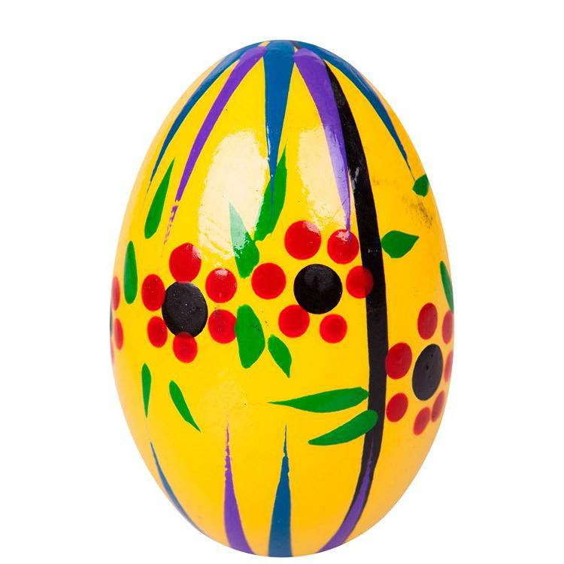

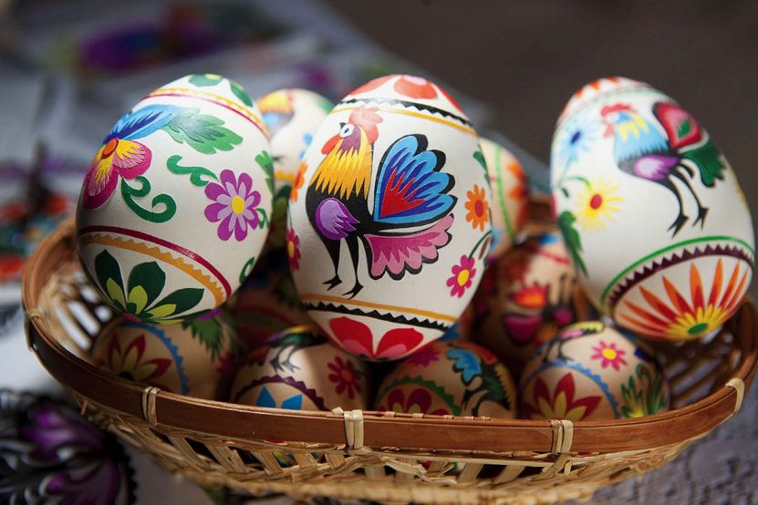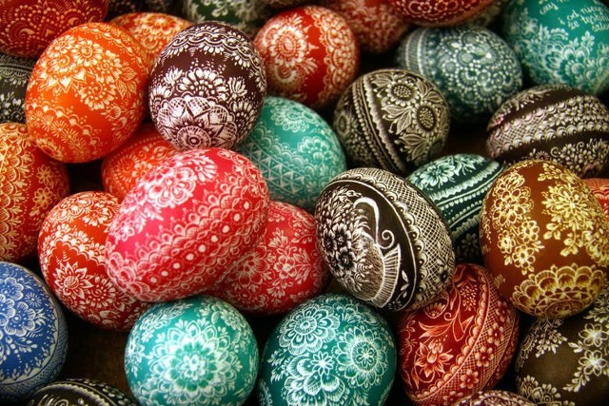
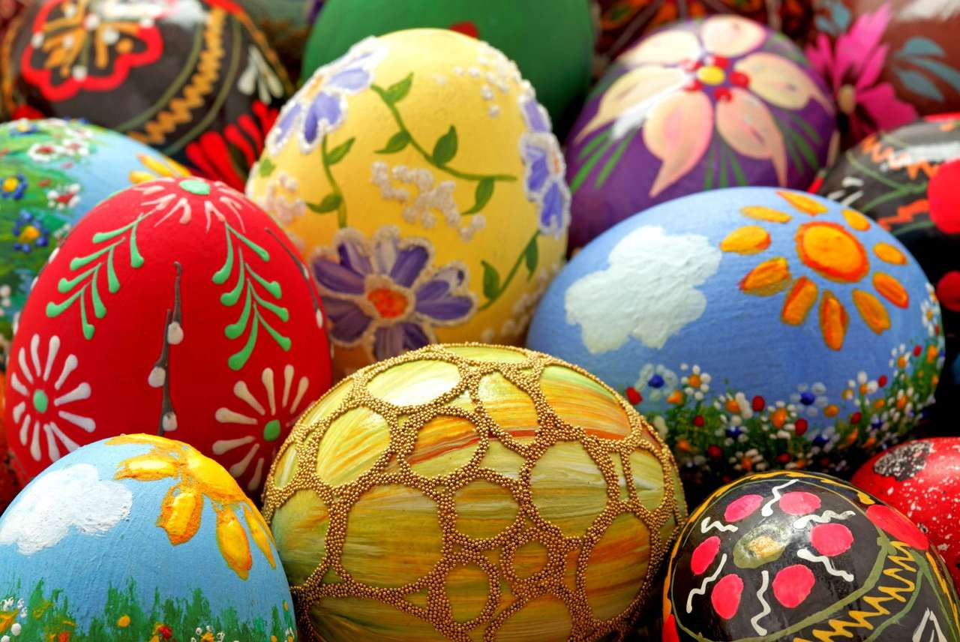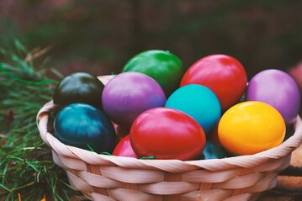

Załącznik nr 2
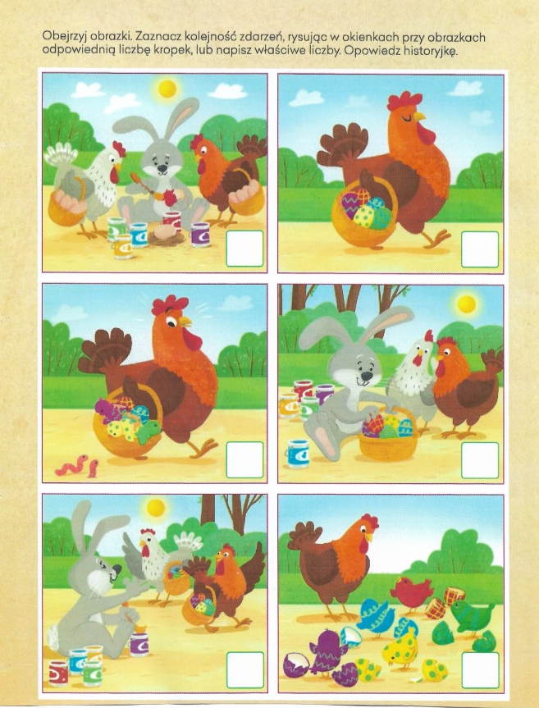

Załącznik nr 3
